直播快剪

一、功能概览
功能信息 | 说明
:- | :----------------------------------------------------------------
功能名称 | 直播快剪
功能介绍 | 客户可以将直播中的频道加入快剪任务中，快剪将对精彩片段进行智能剪辑，快剪过程中只能添加特效字幕
使用目的 | 方便客户获取直播精彩片段，下载片段后分享各个平台，提高知名度
使用场景 | 举例：客户可以在直播过程中将频道加入快剪，比如教育机构自动录制直播课程中的重点讲解、互动答疑等环节，方便学生课后复习和巩固知识
功能点清单 | 快剪列表、快剪详情页

二、操作说明
- 步骤一：在操作后台找到“云直播”模块，云直播 -> AI应用 -> 直播快剪
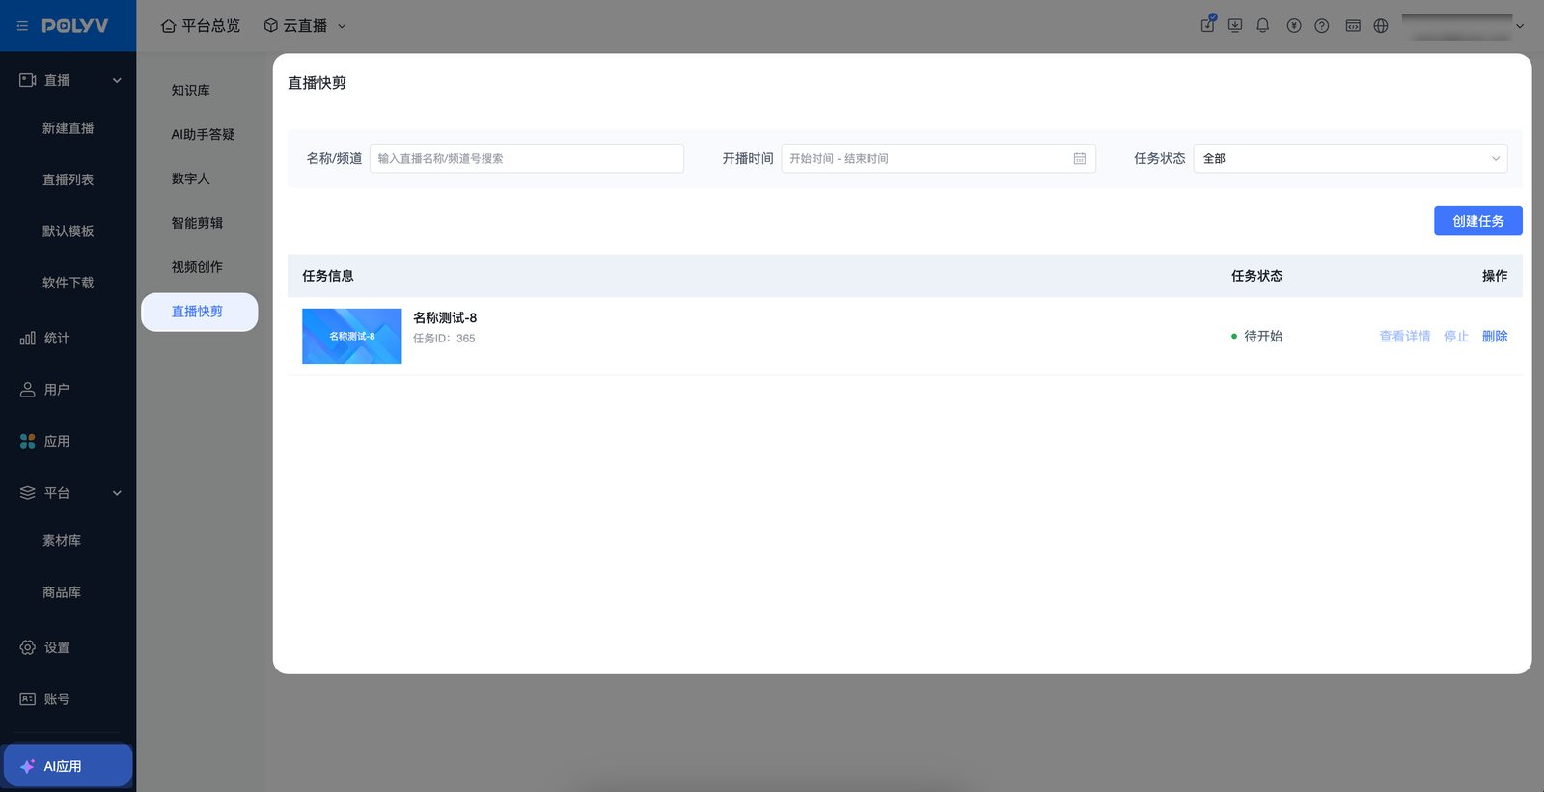
- 步骤二：创建任务打开添加频道弹窗，通过勾选直播间频道进行添加，添加成功后回显至快剪列表
- 禁播中、测试中无法添加到快剪列表
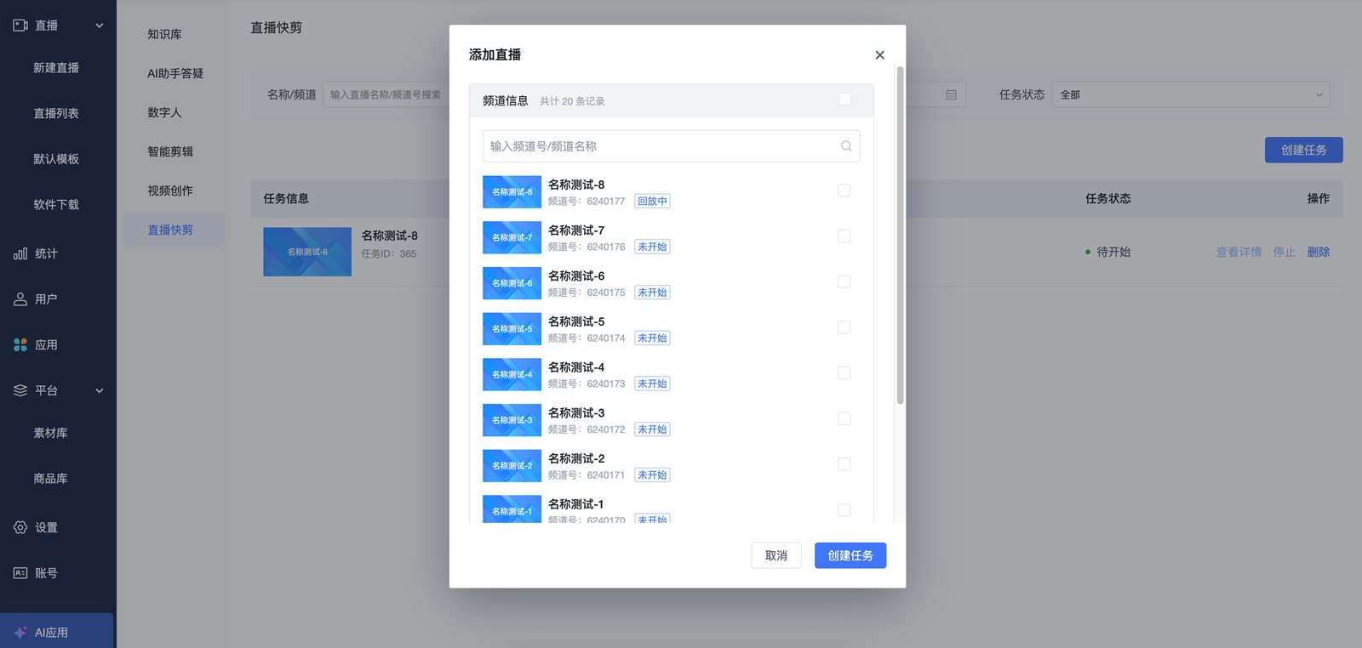
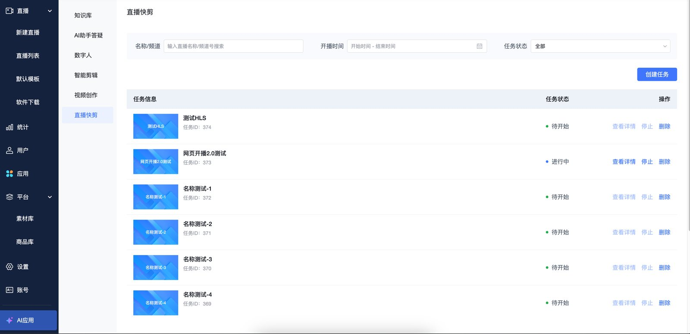
- 步骤三：通过快剪列表进入详情页内后，可以查看快剪中的片段，并且支持下载和保存到素材库
- 保存素材时，需开通素材库功能并保证有足够的空间
- 快剪未开始时，无法进入详情页
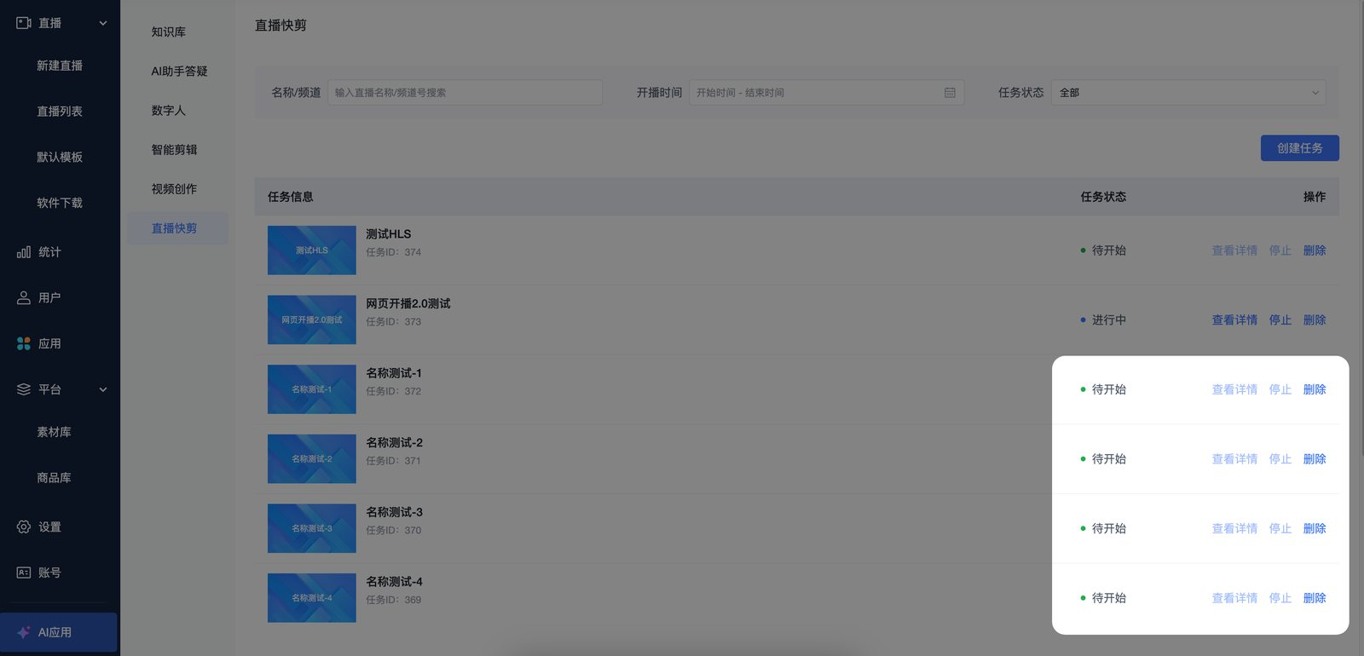
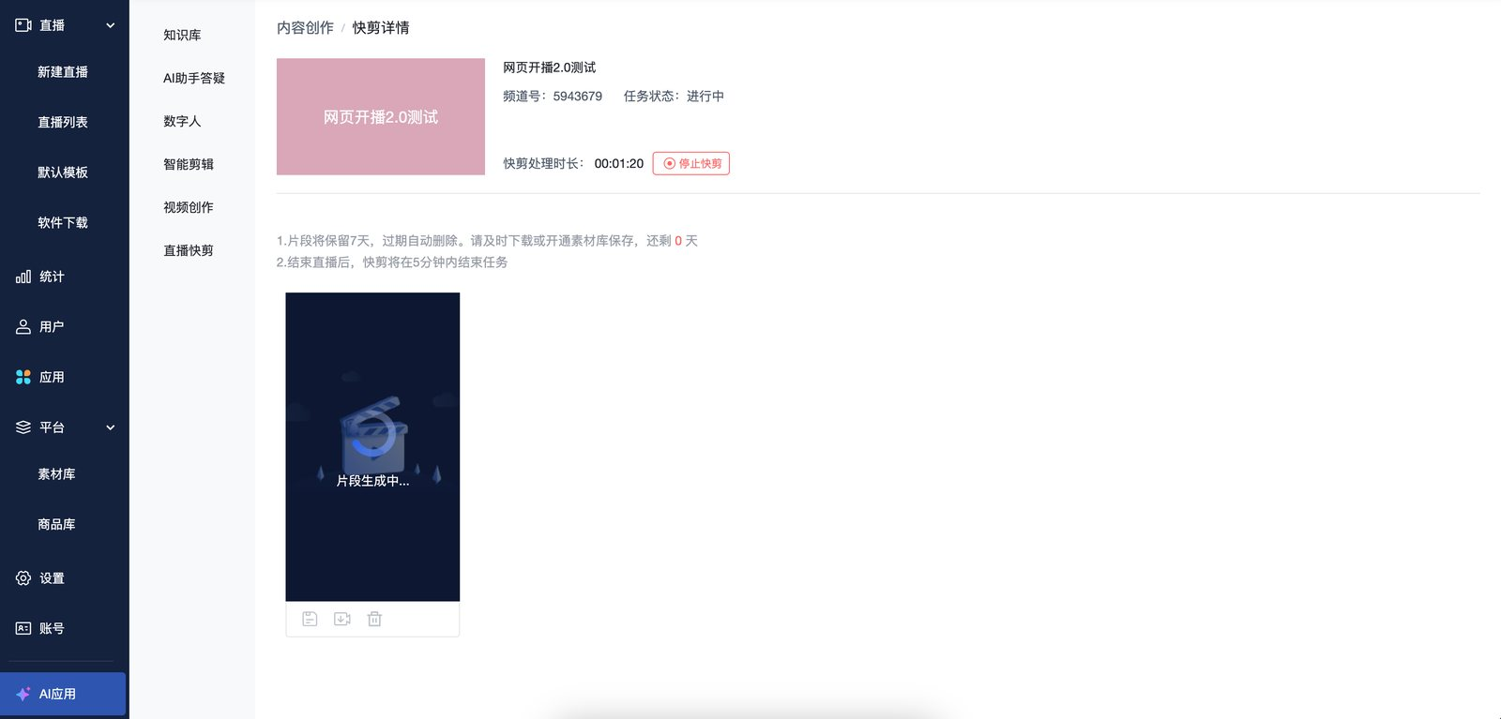

三、效果展示
